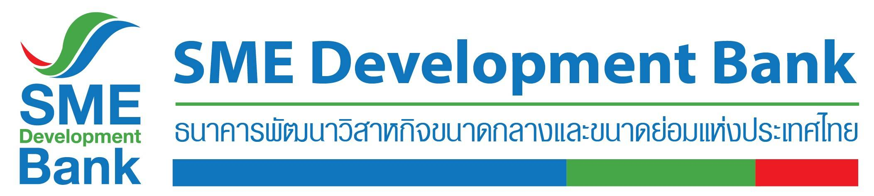

**ข่าวสั้นประชาสัมพันธ์**

**8 กรกฎาคม 2564**

**SME D Bank ขานรับมติ ครม. เดินหน้า ‘สินเชื่อรายเล็ก Extra Cash’**

**หนุนเอสเอ็มอีท่องเที่ยว เข้าถึงแหล่งทุนดอกเบี้ยต่ำ ไม่ต้องใช้หลักทรัพย์ค้ำประกัน**

ธนาคารพัฒนาวิสาหกิจขนาดกลางและขนาดย่อมแห่งประเทศไทย (ธพว.) หรือ SME D Bank ในฐานะสถาบันการเงินของรัฐ เพื่อเอสเอ็มอีไทย พร้อมดำเนินการตามมติที่ประชุมคณะรัฐมนตรี (ครม.) เมื่อวันที่ 29 มิถุนายน 2564 ที่เห็นชอบ**ขยายระยะเวลา**การดำเนินโครงการสินเชื่อเพื่อช่วยเหลือผู้ประกอบการรายย่อยที่ได้รับผลกระทบจากการระบาดของไวรัสโคโรนา (โควิด-19) หรือโครงการ **“สินเชื่อรายเล็ก Extra Cash”** จากเดิมวันที่ 30 มิถุนายน 2564 ออกไปถึง**วันที่ 30 ธันวาคม 2564** ซึ่งจะช่วยเหลือผู้ประกอบการเอสเอ็มอีที่ได้รับผลกระทบจากโควิด-19 ระลอกใหม่ โดยเฉพาะธุรกิจท่องเที่ยว และเกี่ยวเนื่อง เช่น โรงแรม ร้านอาหาร ภัตตาคาร ขนส่ง สปา ฯลฯ มีเงินทุนนำไปหมุนเวียน เสริมสภาพคล่อง สำรองเป็นค่าใช้จ่ายในการดำเนินธุรกิจ พร้อมกลับฟื้นธุรกิจได้ในอนาคต ทั้งนี้ จุดเด่นของ **“สินเชื่อรายเล็ก Extra Cash”** คือ เปิดกว้างกู้ได้ทั้งบุคคลธรรมดาและนิติบุคคล วงเงินกู้สูงสุด 3 ล้านบาทต่อราย อัตราดอกเบี้ยต่ำเริ่มต้นเพียง 3% ต่อปีใน 2 ปีแรก ผ่อนนานสูงสุด 5 ปี ปลอดชำระคืนเงินต้นสูงสุด 12 เดือน ที่สำคัญ **ไม่ต้องใช้หลักทรัพย์ค้ำประกัน** ผู้ประกอบการเอสเอ็มอีที่สนใจใช้บริการสินเชื่อ ​แจ้งความประสงค์ได้ผ่านช่องทางต่าง ๆ เช่น สาขาของ SME D Bank ทั่วประเทศ , LINE Official Account : SME Development Bank , เว็บไซต์ของ ธพว. (https://www.smebank.co.th/) และผ่านแอปพลิเคชัน “SME D Bank” ดาวน์โหลดได้ทั้งระบบ IOS และ Android เป็นต้น สอบถามข้อมูลเพิ่มเติมได้ที่ Call Center 1357

